Calendário Editorial — Outubro 2026
Refúgio dos 4 Elementos · Instagram

✔ Já aprovados e programados no feed
02/10 · Sexta — Louvação · Outubro
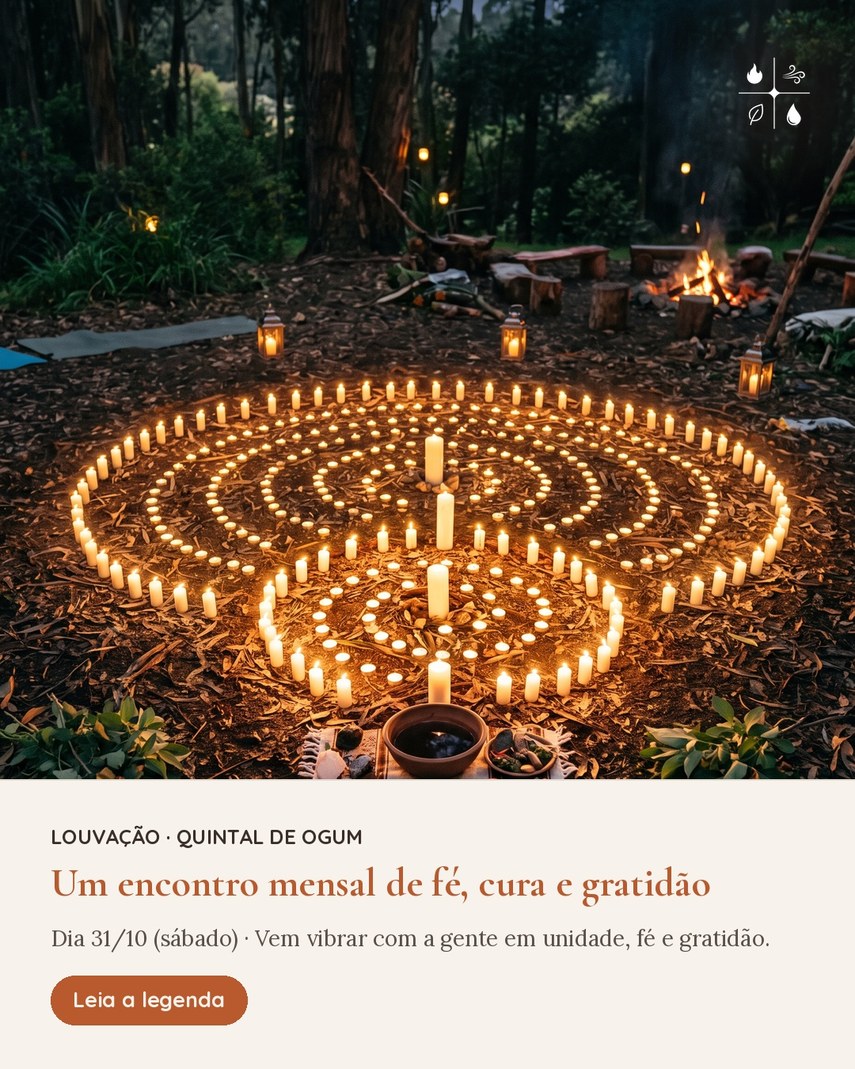
Legenda:
Uma vez por mês, abrimos as portas para um encontro coletivo de oração, gratidão e cura espiritual, aberto a qualquer pessoa, independente de religião ou crença.
É uma noite de cantos, reflexões, momentos de silêncio e oração coletiva, pensada para cuidar do ser de forma integral, corpo, mente e espírito.
Dia 31/10, sábado, no Quintal de Ogum, em Cuiabá.
Quer saber o horário e como participar? Comenta LOUVAÇÃO aqui embaixo que a gente te manda tudo no direct.
■ Cuiabá/MT
Automação: LOUVAÇÃO

07/10 · Quarta — Como escolher a terapia certa
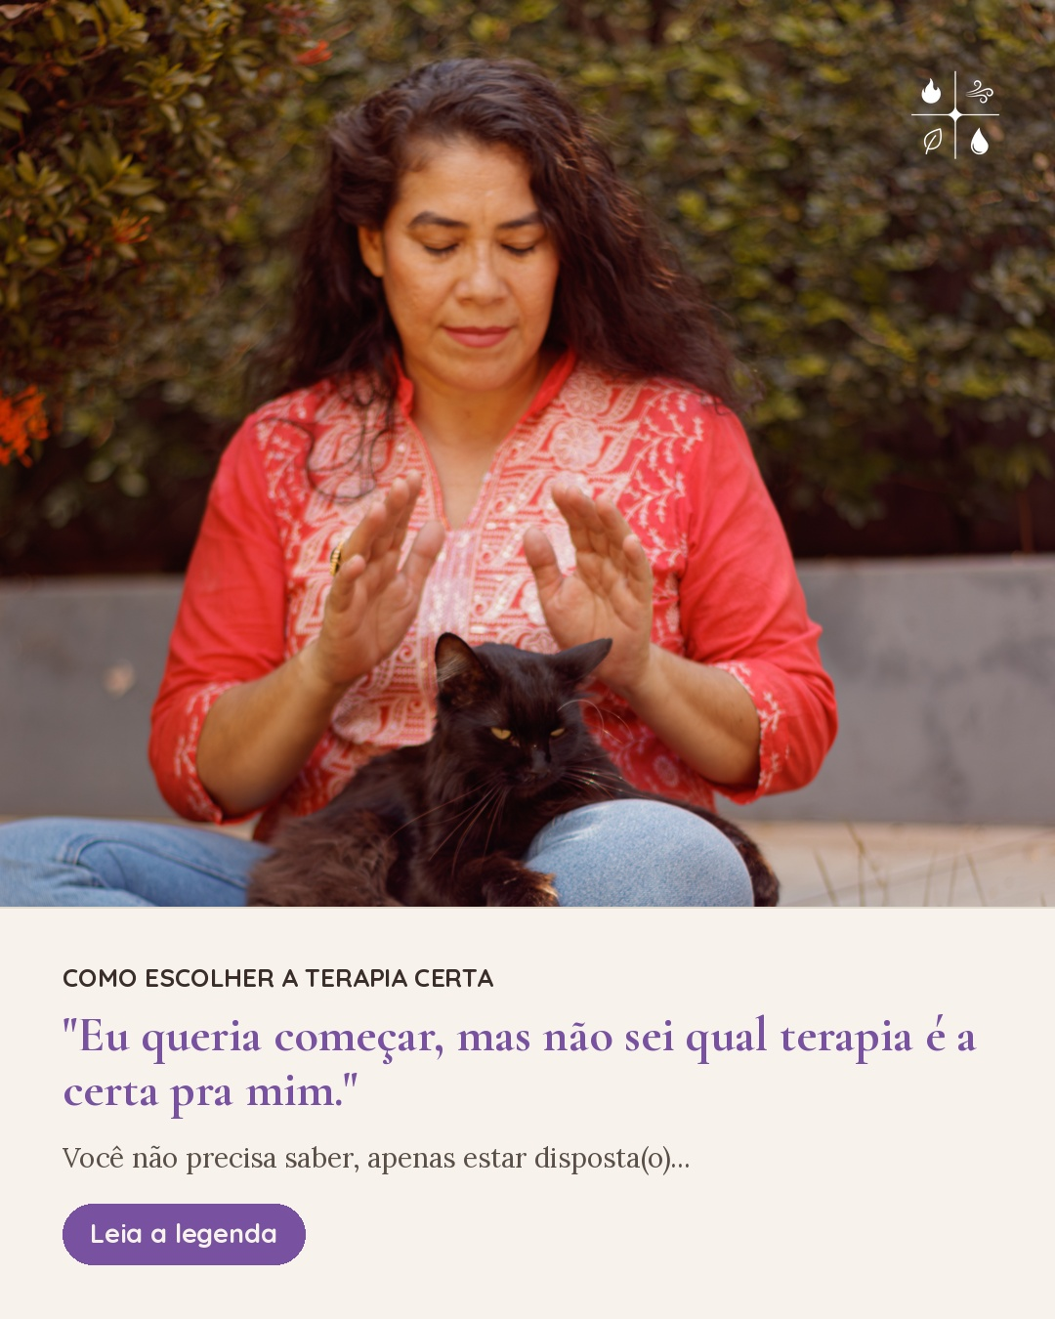
Legenda:
Constelação Familiar, Reiki, Cristaloterapia, Terapia Xamânica, Conversa Fraterna, Cone Hindu, Imersão na Cachoeira. São muitas opções, e é normal não saber por onde começar.
A boa notícia. Você não precisa chegar aqui com a resposta pronta. No primeiro contato, a gente escuta o que você está vivendo e te ajuda a entender qual caminho faz mais sentido pro seu momento, ou se vale a pena combinar mais de uma abordagem.
Não existe pergunta boba, nem "estar muito bem" ou "muito mal" para procurar ajuda.
Comenta REFÚGIO e vamos conversar sobre o que faz sentido pra você.
■ Cuiabá/MT e online
Automação: REFÚGIO

⏳ Precisam de aprovação
09/10 · Sexta — Outubro Rosa
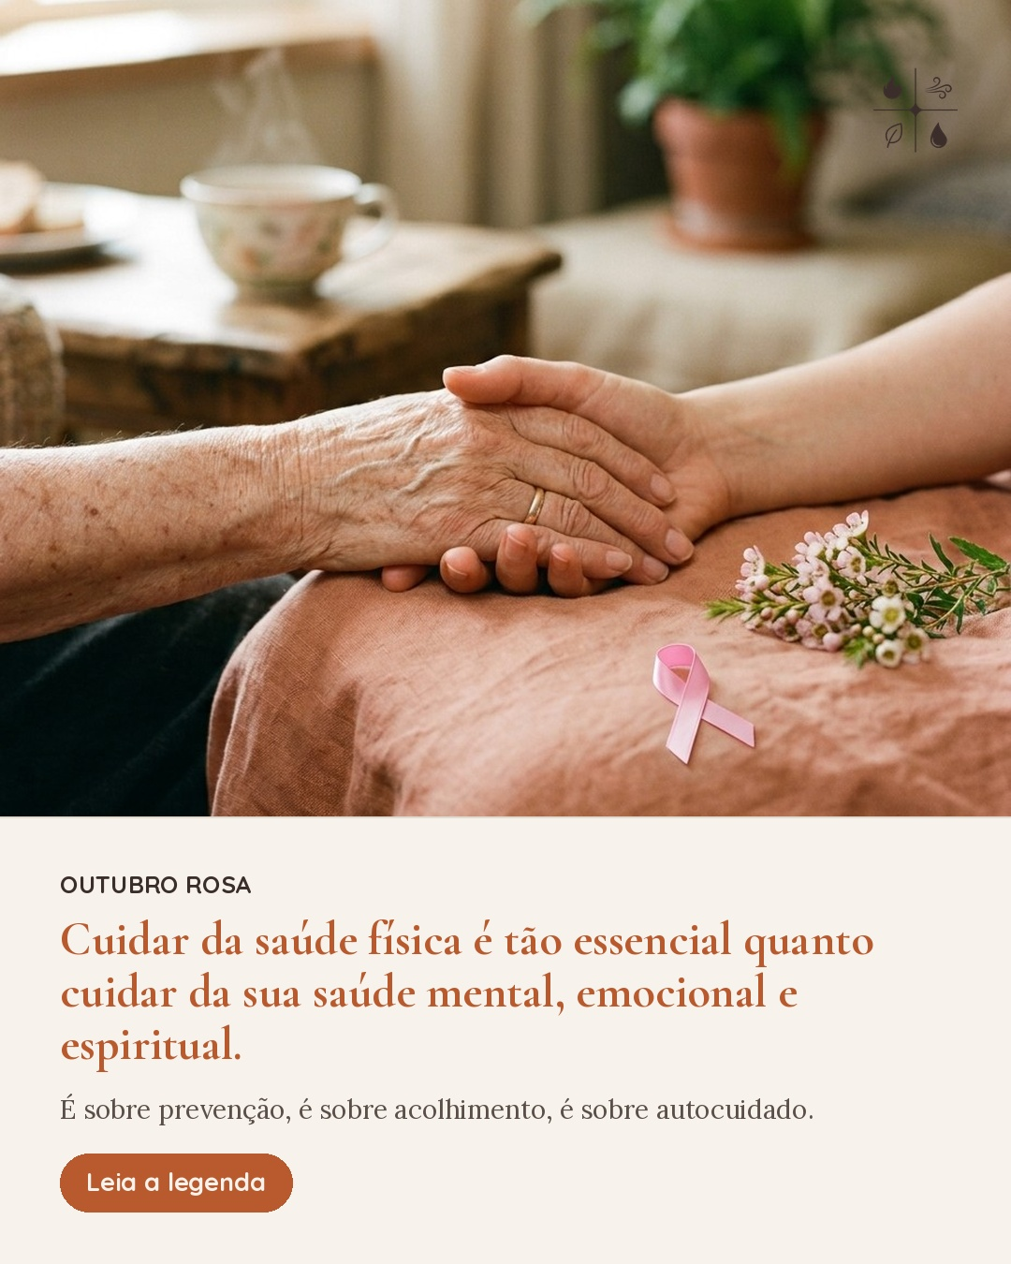
Legenda:
Cuidar da saúde física é tão essencial quanto cuidar da sua saúde mental, emocional e espiritual. Outubro Rosa é sobre prevenção, exame e diagnóstico precoce, isso não muda, e nenhuma terapia complementar substitui o acompanhamento médico.
Mas também é sobre o que fica em volta disso. A ansiedade de esperar um resultado, o cansaço emocional de um tratamento, o peso de cuidar de alguém que você ama, ou de lidar com uma história familiar da doença.
É aí que entra o cuidado que oferecemos no Refúgio, como complemento, nunca como substituto. Reiki e Passe Energético para acalmar a ansiedade. Conversa Fraterna pra quem precisa ser ouvida sem julgamento. Cristaloterapia e Aromaterapia pra momentos de relaxamento profundo.
Se esse outubro é sobre se cuidar, que seja sobre se cuidar inteira, corpo e emoção.
Comenta REFÚGIO se quiser saber mais sobre como podemos te apoiar nesse momento.
■ Cuiabá/MT e online
Automação: REFÚGIO

14/10 · Quarta — Passe Energético
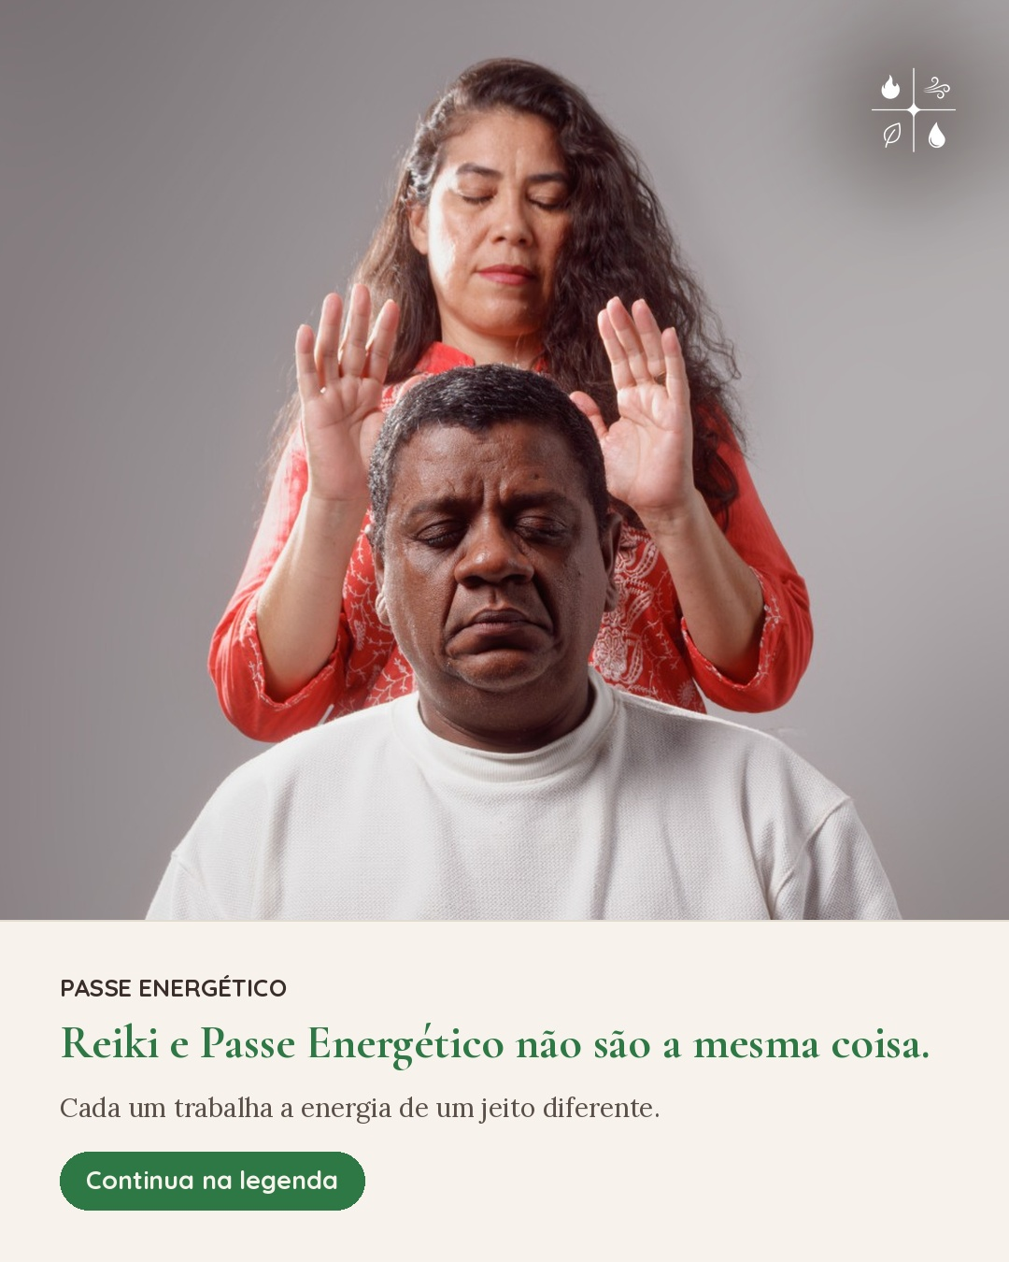
Legenda:
Reiki e Passe Energético costumam ser confundidos, e faz sentido, já que os dois trabalham com energia e acontecem em sessões parecidas.
Mas são técnicas diferentes. O Reiki é uma técnica de canalização de energia universal, aplicada com as mãos, para reequilibrar o corpo como um todo. O Passe Energético é uma transferência direta de energia vital de quem aplica para quem recebe, indicada principalmente pra aliviar bloqueios e cansaço energético acumulado.
Na prática, o efeito sentido por quem recebe costuma ser parecido. A diferença está na técnica e na forma como a energia é trabalhada.
Não precisa entender todos os detalhes pra sentir a diferença. Muita gente só percebe depois da primeira sessão.
Comenta PASSE que a gente te explica direitinho e te ajuda a entender qual dos dois faz mais sentido pra você.
■ Cuiabá/MT e online
Automação: PASSE

16/10 · Sexta — Mito e Verdade · Constelação Familiar

Legenda:
Mito. Constelação Familiar é basicamente uma conversa guiada, parecida com uma terapia de aconselhamento comum.
Não é bem assim. A Constelação usa representações, outras pessoas (ou objetos, em sessões individuais) ocupam o lugar de membros da sua família, e o que se revela através desse movimento vai muito além do que qualquer conversa alcançaria.
Muita gente descreve a sensação de ver fisicamente uma dinâmica que só sentia por dentro, sem nunca ter conseguido explicar em palavras.
Não é terapia de conversa. É um método próprio, com técnica e lógica bem definidas.
Tem outra dúvida sobre como funciona a Constelação? Comenta aqui embaixo que a gente responde.
■ Cuiabá/MT e online
Automação: nenhuma (post de engajamento)

21/10 · Quarta — Reiki para insônia e ansiedade
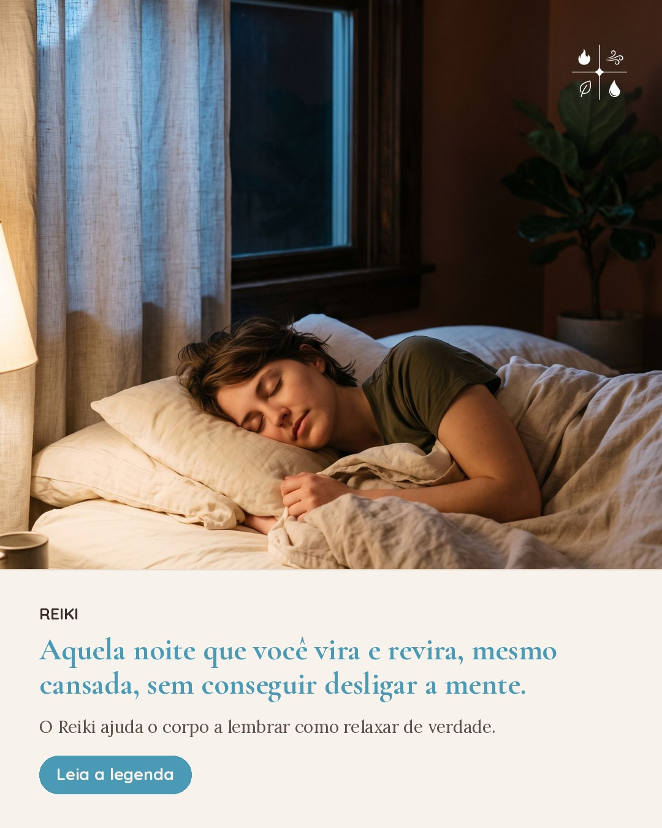
Legenda:
Ansiedade e insônia costumam andar juntas. Quanto mais cansada, mais difícil desligar a mente à noite, e quanto mais noites mal dormidas, mais ansiosa você fica no dia seguinte.
O Reiki trabalha diretamente no sistema nervoso, ajudando o corpo a sair do estado de alerta constante e voltar pra um estado de descanso real. Não é sobre relaxar na força. É sobre dar ao corpo o espaço pra fazer isso sozinho.
Muita gente sai da primeira sessão de Reiki sentindo o tipo de sono que não sentia há meses.
Comenta REIKI que a gente te manda mais informações no direct.
■ Cuiabá/MT e online
Automação: REIKI

23/10 · Sexta — Como é a primeira sessão

Legenda:
Um dos maiores motivos que fazem alguém adiar a primeira sessão é justamente não saber o que esperar.
Por isso, um resumo rápido de como funciona por aqui. Você chega, é recebida com calma, sem pressa, sem julgamento. Conversamos um pouco sobre o que te trouxe até aqui, e a terapeuta te explica exatamente o que vai acontecer antes de começar. Você pode parar, perguntar ou pausar a qualquer momento.
Não existe forma errada de chegar. Algumas pessoas chegam com uma questão clara. Outras só sentem que precisam de algo, sem saber nomear o quê. As duas formas são válidas.
Se você está adiando por não saber o que esperar, comenta REFÚGIO que a gente te explica tudo antes, sem compromisso.
■ Cuiabá/MT e online
Automação: REFÚGIO

⚠ Imagem ainda será substituída (nova foto da equipe a caminho)
28/10 · Quarta — Aromaterapia
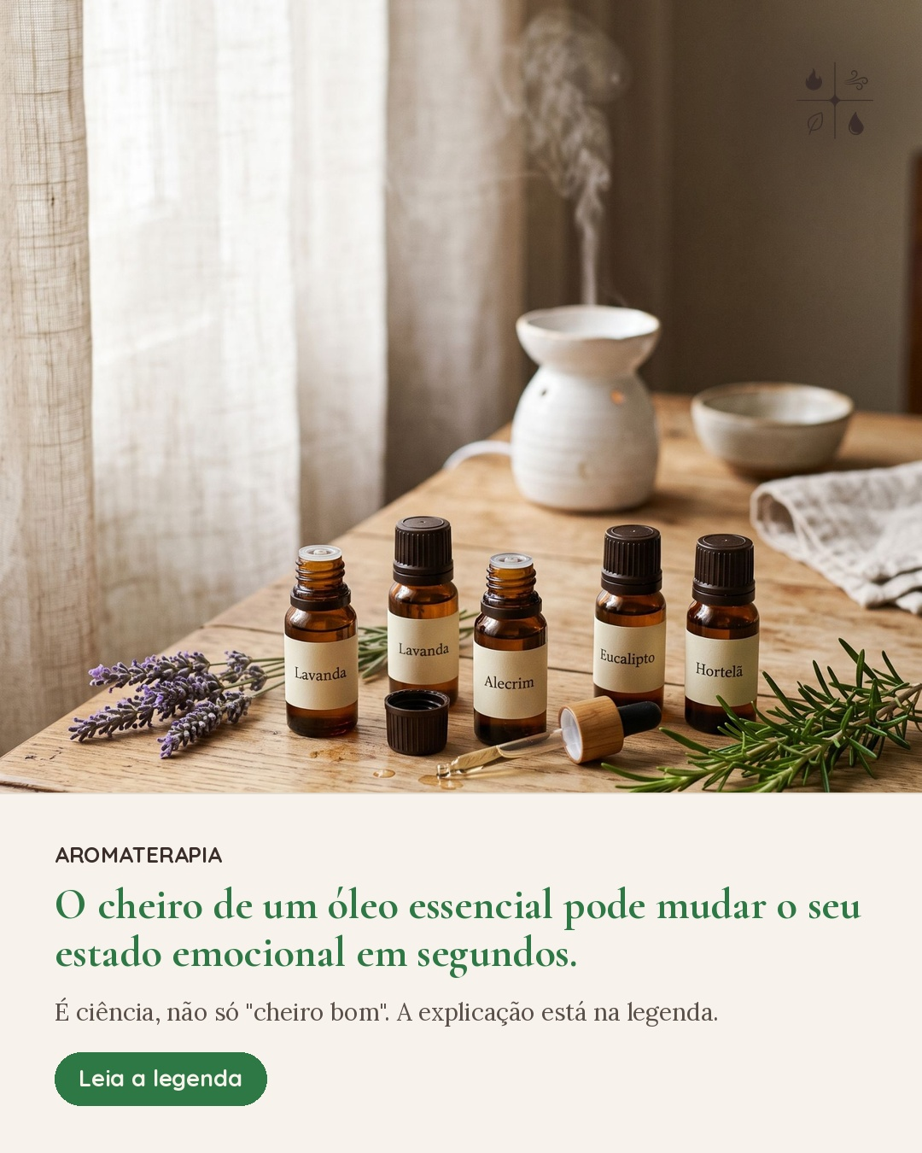
Legenda:
O olfato é o único dos cinco sentidos ligado diretamente ao sistema límbico, a parte do cérebro responsável pelas emoções e pela memória. É por isso que um cheiro consegue te transportar de volta a um momento específico, ou mudar seu humor quase instantaneamente.
A Aromaterapia usa exatamente essa conexão. Cada óleo essencial tem propriedades específicas, alguns acalmam, outros energizam, outros ajudam a soltar tensão acumulada no corpo. A escolha do óleo certo pro seu momento faz toda a diferença.
Não é sobre perfumar um ambiente. É sobre usar o cheiro como ferramenta terapêutica, de forma intencional.
Comenta AROMA que a gente te explica como funciona uma sessão e como escolher o óleo certo pra você.
■ Cuiabá/MT e online
Automação: AROMA

30/10 · Sexta — Curiosidade · Halloween

Legenda:
Halloween vem da expressão em inglês "All Hallows' Eve", a véspera do Dia de Todos os Santos. A tradição tem raízes no antigo festival celta de Samhain, que marcava o fim das colheitas e o início do inverno, época em que se acreditava que o limite entre os mundos ficava mais fino.
Por aqui, aproveitamos a data como desculpa boa pra contar uma curiosidade histórica. A palavra "bruxa" começou sendo usada pra descrever mulheres que conheciam profundamente plantas, ervas e os ciclos da natureza, as curandeiras de suas comunidades.
Muito do que hoje chamamos de "alquimia" ou "conhecimento ancestral" vem exatamente daí. Gerações de mulheres (e homens) que sabiam qual planta acalma, qual cristal equilibra, qual ritual ajuda a atravessar um momento difícil.
É esse tipo de sabedoria que sustenta terapias como a Cristaloterapia, a Aromaterapia e a Terapia Xamânica dos 4 Elementos, não como fantasia de filme, mas como técnica real, estudada e transmitida há séculos.
Então nesse Halloween, além do doce ou travessura, que tal descobrir um pouco mais sobre essa sabedoria de verdade?
Comenta REFÚGIO e a gente te conta mais.
■ Cuiabá/MT e online
Automação: REFÚGIO

